我校在第九届全国高校“斯维尔杯”BIM喜获佳绩

2018年5月26日-27日，由中国建设教育协会主办，住房和城乡建设部工程管理和工程造价学科专业指导委员会、全国住房和城乡建设职业教育教学指导委员会指导，深圳市斯维尔科技股份有限公司及北京建筑大学、同济大学、上海杉达学院承办的第九届全国高等院校“斯维尔杯”建筑信息模型（BIM）应用技能大赛总决赛正式落下帷幕。由我校林尤顺、符亚月、项华妹、赵小春等老师指导，陈东升、韦迪密、刘运城、张宇硕、廖焱等同学组成代表队，成功晋级总决赛，并获得工程造价专项三等奖1项、工程管理专项三等奖1项。
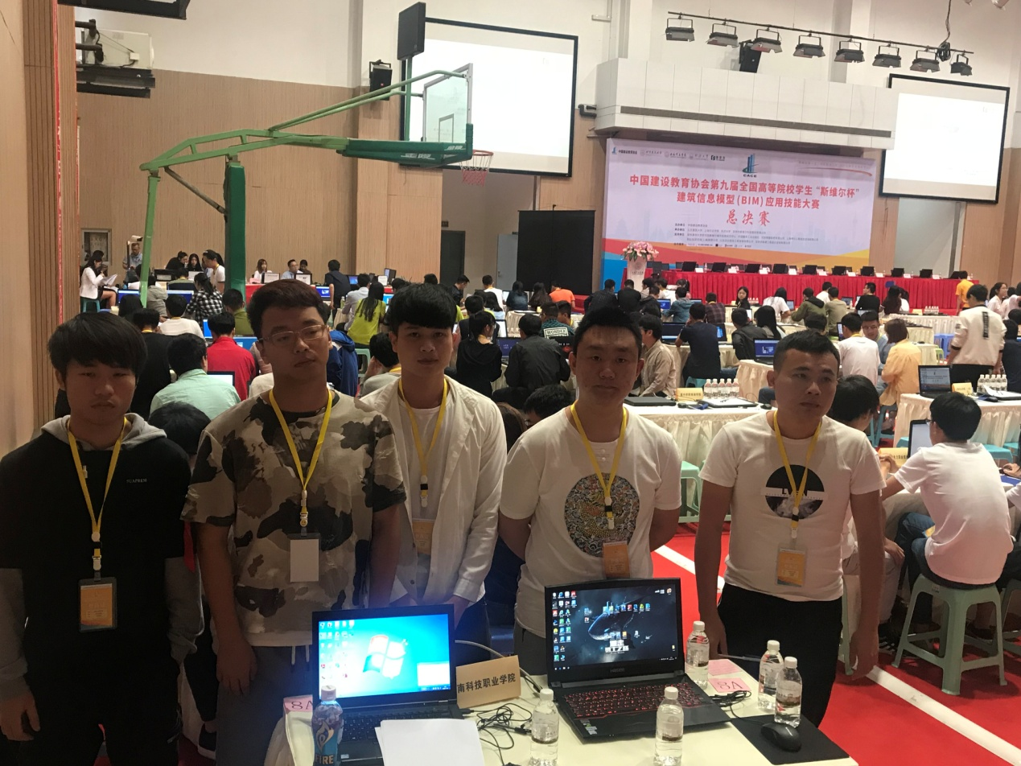
大赛通过斯维尔BIM系列软件的应用，实现高校建筑类专业之间的BIM协同，增强学生实践与创新能力的同时，提高学生的团队协作能力。大赛已成功举办八届，赢得了全国建筑类院校的热烈响应与积极参与。据悉，本次大赛于2017年11月启动网络晋级赛，吸引了来自全国近500多所院校的2300余支高校土木专业、建筑专业的优秀本科生团队报名参赛，院校覆盖清华大学、同济大学、浙江大学、武汉大学、厦门大学、华南理工大学、中南大学、四川大学等知名院校，近10000多名学生提交参赛作品，经过网络选拔赛，最终产生了本科组有334支队伍，专科组有119支队伍共449所院校的支代表队晋级总决赛，本次比赛共分为工程设计专项、绿色建筑分析专项、工程造价专项、工程管理四个专项。决赛期间，竞赛组委会还搭建了大学生知识创新竞技平台，举办了“用人单位与学生双选交流会”，为大学生搭建一个学习与职业发展相融合的创新教学活动平台，连接了行业主管部门、院校、用人单位以及专业人才的互动交流。

